TOGO – President: Faure Gnassingbé | 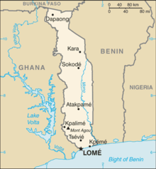  Geneem uit CIA World Fact Book
Bevolking: 8,6 milj
Godsdiens:
Inheemse Godsdienste 51%
Christene 29% - Evangelies 9%
Moslems 20%
Amptelike taal: Frans
Geletterdheid 53%
Dit was ’n Duitse kolonie van 1884 tot 1914 & toe ’n Franse kolonie tot onafhanklikheid in 1960. Van 1967 tot 2005 het Eyadema Gnassingbé regeer & was toe die langs regerende diktator. Van die 16de tot die 18de eeu was dit kusgebeid ’n belangrike handelssentrum vir slawehandel en het die naam “Slawekus” gekry. Die ekonomie bestaan uit bestaansboerdery met koffie, kakao & katoen as hoof produkte. Van 1960 tot 1990 was die land anti-Christelik maar sedert 1990 is daar godsdiensvryheid.
Bid asb. :  - Dat die donker magte deur gebed verbreek sal word – afgode diens, geheime organisasies & Islam.  - Vir Bybelvertalings – voltooiing van die hele Bybel in plaaslike tale.  - Vir bedieninge wat in skole werk, omdat baie skole geen Christelike getuienis het nie.  - Vir ‘n einde aan onwettige kinderhandel – 300 000.  “Almal wat beelde dien, …, word ontnugter, want al hulle gode moet voor die Here buig”. (Ps 97:7) |   SAAWE  PATRYS 083 973 4011

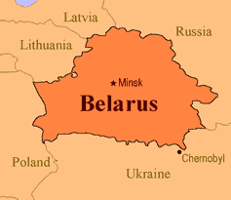  MOSAMBIEK – President – Adriano Maleiane | 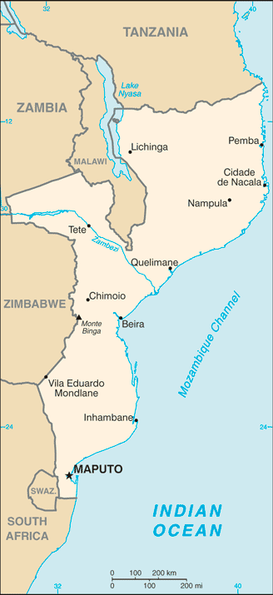  Geneem uit CIA World Fact Book
Bevolking: 32,85 milj
Godsdiens:
Christene 46,5% - Evangelies 11%
Etniese Godsdienste 32%
Moslems 18,6%
Nie-Godsdienstig 2,8%
Amptelike taal: Portugees
Geletterdheid 46,5%
’n Portugese kolonie vir 470 jr. Ontvang onafhanklikheid in 1975, maar ’n burgeroorlog breek uit wat van 1977 - 1992 geduur het. Dit is een van die wêreld se armste lande – 80% is bestaansboere. Die land se vrugbare grond & groot minerale rykdom is onderbenut. Meer as 1 milj het tussen 1990 & 2010 gesterf agv oorloë, hongersnood, vloede, vigs & malaria. Die Christelike godsdiens het verdriedubbel sedert 1985.
Bid asb. :  - Vir die redding van onbereikte Animistiese volke van die Zambezi vallei & die Moslems.  - Vir jeug & kinderwerk, hulp/noodlenigingswerk, mediese werk & besigheids onwikkeling.  - Vir Bybelvertalings projekte in 17 tale.  “Vertel die nasies van sy mag, al die volke van sy magtige dade.” (Ps. 96:3) | SAAWE  PATRYS 083 973 4011

ERITREA – President: Isaias Afwerki | 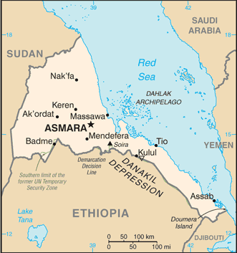  Geneem uit CIA World Fact Book
Bevollking: 3,6 milj
Godsdiens:
Moslems 48%
Christene 46% - Evangelies 1,7%
Nie-Godsdienstig 4%
Amptelike taal: Tigrinya, Tigre, Arabies & Engels.
Geletterdheid 56,7%
Italiaanse kolonie tussen 1890 & 1941. Toe Eritrea in 1963 ’n provinsie van Ethiopië word, het ’n gorilla-oorlog vir onafhanklikheid gevolg. Dit is in 1991 beëindig. Ontwikkeling is aan bande gelê deur ’n grensoorlog met Ethiopië tussen 1998 & 2000. Die president het soveel beperkinge op VN & buitelandse NRO’s geplaas dat hulle onttrek het en die land totaal geïsoleer het. Daar is wrede vervolging. Die land is no 9 op die WWL.
Bid asb. :  - Vir die redding van die mins bereikte volke: Tigra, Tigraway, Afar, Saho & Beja.  - Vir politieke & godsdiensvryheid.  - Vir ekonomiese ontwikkeling & heropbou van die land.  “Daardie dag sal baie nasies hulle aan die Here verbind: hulle sal my volk wees,….” (Sag 2:11 ) | SAAWE  PATRYS 083 973 4011

ETHIOPIë – President: Sahle-Work Zewde | 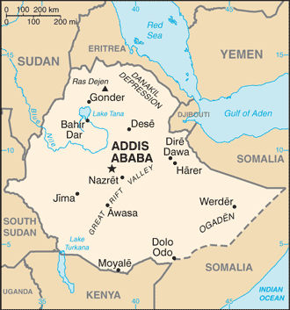  Geneem uit CIA World Fact Book
Bevolking: 120,2 milj
Godsdiens:
Christene 60% - Evangelies 19,6%; Ortodoks 39,5%
Moslems 34,1%
Tradisionele 3,7%
Amptelike taal: Ahmaric
Geletterdheid 35,9%
Dis een van die oudste nasies. Dit was ’n Amhara gedomineerde koninkryk van 1896 tot 1974 & ’n Marxistiese regering tot 1991, met vervolging van veral evangeliese Christene. Koffie is hul hoof uitvoerproduk. 78% van die bevolking sukkel om te oorleef op minder as VS$2 per dag, agv oorloë, droogtes & hongersnood. Stamgroepe is vasgevang in duisternis deur bose magte & Moslems is besig met ’n geweldige poging om Islam te bevorder.
Bid asb. :  - Dat die Moslems, Animiste & Ortodokse volke na Jesus sal draai.  - Vir die 1,5 milj vigswesies & vir meer tuishulp werkers.  - Vir beter oeste, wyse ekonomiese regering & dat buitelandse hulp reg aangewend sal word.  “Daardie tyd sal uit al die nasies tien man een Judeër aan die klere gryp en sê ... ons het gehoor God is by julle." (Sag 8:23) | SAAWE  PATRYS 083 973 4011

